الجمهورية الجزائرية الديموقراطية الشعبية
وزارة التربية الوطنية
مديرية التربية لولاية سعيدة متوسطة درقاوي يونس – سعيدة
المستوى : ثالثة متوسط التاريخ : 04 / 03 / 2025
إختبار الثلاثي الثاني في الرياضيات المدة : ساعتين
التمرين الأول: (03 نقاط)
- نقرأ على قارورة الماء المعدني " سعيدة " أن 1 لتر من الماء يحتوي على $50 mg$ من المغنيزيوم .
1-ما هي كمية المغنيزيوم التي يحتويها 752 لتر من الماء ؟

2-عبر بكتابة علمية عن هذا العدد .
3-أعط رتبة قدر ثم أحصر هذا العدد بين قوتين متتاليتين للعدد 10 .
التمرين الثاني : (03 نقاط )
$E$ و $F$ عبارتين حرفيتين حيث : $E={(2x+3)}^{2 } F=\left(3x-4\right)(2x+3)$1- انشر و بسط العبارتين $E$ و $F$ .
2- أحسب قيمة $E$ من أجل $x=-2$ ثم قيمة $F$ من أجل $x=1$ .
التمرين الثالث : ( 03 نقاط)
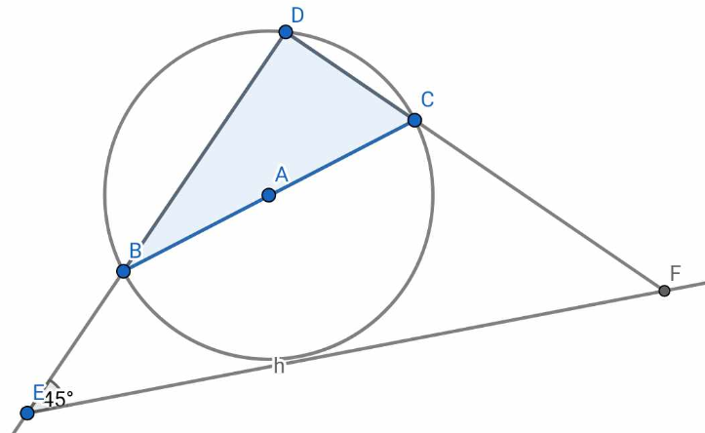
الشكل المقابل مرسوم بأبعاد غير حقيقية.
(h)
1- بين أن المثلث $DBC$ قائم . علل ذلك .
2- بين أن : $\hat{DFE}={45}^{0}$
التمرين الرابع : (03 نقاط )
1- أنشىء الدائرة (C) مركزها O و قطرهاEF= 5 cm .
2- أنشىء المستقيم $(T)$ مماس للدائرة $\left(C\right)$ في النقطة $E$ .
3- عين النقطة $G$ من المماس $(T)$ حيث : $\hat{GFE}={30}^{0}$ .
4- ما هو نوع المثلث $FEG$ ؟ علل إجابتك .
5- أحسب الطول $GF$ .
الوضعية الإدماجية : ( 08 نقاط)
- الجزء الأول:
- تستعمل الحماية المدنية للإنقاذ شاحنة مجهزة بسلم طوله 10m وقابل للتمدد ليصل طوله 23m وهو الحد الأقصى .
تتمركز هذه الشاحنة قبالة عمارة تتكون من 8 طوابق ، ارتفاع كل طابق هو 3m وهذا لإنقاذ سكان شقة في الطابق الثالث مختنقة بالغاز كما هو موضح في الشكل المقابل :

1- أحسب طول الشاحنة AB .
2- أحسب طول تمدد سُلّم الشاحنة AD .
3- أحسب قيس زاوية ميل السلّم أي قيس الزاوية $\hat{A}$ . (بالتدوير الى الوحدة).
4- احسب بعد الشاحنة عن العمارة .
5- ماهو الطابق الذي يُمكن أن يصله السلم اذا مُدّد الى أقصاه ،عِلمًا أن الشاحنة بقيت في نفس المكان ؟ برّر ذلك حسابيًا .

ملاحظة : يسمح بإستعمال الآلة الحاسبة – الإهنمام بنظافة الورقة و تنظيم الحل .

-مع تمنياتي بالتوفيق و النجاح - أستاذة المادة –


- التصحيح النموذجي لإختبار الثلاثي الثاني للسنة الثالثة متوسط
الإجابة | العلامة | الإجابة | العلامة
التمرين الأول:  1- حساب كمية المغنيزيوم في 752 لتر :  $$752×50=37600$$  2- الكتابة العلمية :  $3,76×{10}^{4}$  3- رتبة قدر :  $4×{10}^{4}$  4- الحصر بين قوتين ل 10 :  ${10}^{4}≤3,76×{10}^{4}≤{10}^{5}$  التمرين الثاني :  1- النشر و التبسيط :  $$E={\left(2x+3\right)}^{2}$$  $$E=\left(2x+3\right)\left(2x+3\right)$$  $$E=4x^{2}+6x+6x+9$$  $$E=4x^{2}+12x+9$$  $$F=\left(3x-4\right)\left(2x+3\right)$$  $$F=6x^{2}+9x-8x-12$$  $$F=6x^{2}+x-12$$  2- حساب قيمة العبارة الحرفية :  $$E\left(-2\right)=4{\left(-2\right)}^{2}+12\left(-2\right)+9$$  $$E\left(-2\right)=16-24+9$$  $$E\left(-2\right)=1$$  $$F\left(1\right)=6{\left(1\right)}^{2}+1-12$$  $$F\left(1\right)=6+1-12$$  $$F\left(1\right)=-5$$  التمرين الثالث :  1- نبين أن المثلث $DBC$ قائم :  المثلث $DBC$ لأن أحد أضلاعه قطر للدائرة $(h)$ المحيطة به .  2- نبين أن $\hat{DF}={45}^{0}$ :  $\hat{DEF}+\hat{EDF}+\hat{DFE}={180}^{0} :لدينا$  ($\hat{EDF}={90}^{0}$ من السؤال السابق )  و منه : $\hat{DFE}={180}^{0}-\left({90}^{0}+{45}^{0}\right)$  إذن : $\hat{DFE}={45}^{0}$  الوضعية الإدماجية :  1-حساب طول الشاحنة AB :  لدينا $ABE$ مثلث قائم في B .  بتطبيق خاصية فيثاغورس المباشرة نجد :  $${AE}^{2}={EB}^{2}+{AB}^{2}$$  و منه : $4^{2}={10}^{2}+{AB}^{2}$  و منه : ${AB}^{2}=100-16=84$  و منه : $AB= \sqrt{84}$  إذن : $AB=9,16$  طول الشاحنة هو : $9,16m$  2- حساب طول تمدد سلم الشاحنة $AD$ :  لدينا : $\left(EB\right)\backslash \backslash (DC)$ ( عموديان على نفس المستقيم )  بتطبيق خاصية طالس نجد :  $\frac{AE}{AD}=\frac{AB}{AC}=\frac{EB}{DC}$  و منه : $\frac{10}{AD}=\frac{9.16}{AC}=\frac{4}{6}$  و منه : $AD=\frac{10×6}{4}=15$  طول تمدد السلم للطابق الثالث هو : $15 m$  3- حساب قيس زاوية ميل السلم :  لدينا: $ABE$ مثلث قائم في $B$  و منه : $cos \hat{A}=\frac{AB}{AE}$  و منه : $cos \hat{A}=\frac{9,16}{10}=0,916$  و منه : $\hat{A}=shift cos 0,916≅{24}^{0}$  إذن زاوية ميل السلم هي : ${24}^{0}$  4- حساب بعد الشاحنة عن العمارة :  لدينا: $ADC$ مثلث قائم في $C$.  $$cos \hat{A}=\frac{AC}{AD}$$  و منه : $cos{24}^{0}=\frac{AC}{15}$  و منه : $AC=15×cos {24}^{0}=13,70$  تبعد الشاحنة عن العمارة ب : $13,70 m$ | 0.75  0.75  0.75  0.75  01  01  0.5  0.5  01.5  01.5  01.5  01  01  01.5 | التمرين الرابع :  1- الإنشاء :  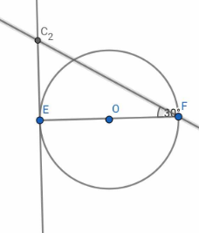  (T)  (C)  2- نوع المثلث $FEG$ :  $FEG$ مثلث قائم في $E$ لأن $(T)$ مماس للدائرة $(C)$  في النقطة $E$ ( المماس عمودي على قطرالدائرة )  3- حساب الطول $GF$:  $FEG$ مثلث قائم  $$cos \hat{F}=\frac{EF}{FG}$$  $$cos {30}^{0}=\frac{5}{FG}$$  $$FG=\frac{5}{cos {30}^{0}}$$  $$FG=5,77 cm$$  5- إيجاد الطابق الذي يصله السلم إذا مدد إلى أقصاه :  يجب حساب الطول DC بأخذ طول تمدد السلم الكلي 23m  بتطبيق خاصية فيثاغورس المباشرة على المثلث القائم ADC نجد :  $${AD}^{2}={AC}^{2}+{DC}^{2}$$  و منه : ${23}^{2}={13,70}^{2}+{DC}^{2}$  و منه : ${DC}^{2}=529-187,69$  و منه : ${DC}^{2}=341,31$  ومنه : $DC=\sqrt{341,31}=18,47$  $$18,47÷3=6.15$$  الطابق الذي يمكن لسلم الشاحنة أن يصله هو الطابق السابع .  منهجية الحل + تنظيم الورقة | 01  01  01  01  01  01

